Die Alster-Radler-Grenze: Das Ergebnis

Als ich Ende September dieses Jahres mit meiner „Forschungsarbeit“ begann, belächelten mich einige Freunde und Kollegen und fragten, wen diese Frage denn schon interessieren könnte – Die deutschlandweite Reaktion auf meine Anfrage war dann schon enorm.
An dieser Stelle schon einmal ein herzliches Dankeschön an alle Stadtverwaltungen und Tourismusbüros, die diesen Spaß mitgemacht haben!

Die Auswertung

Von 140 angefragten Städten sind rund 90 Antworten eingegangen. Durch diese Vielzahl von Antworten haben sich neben der entweder Alster oder Radler Aufteilung auch Übergangsbereiche herauskristallisiert, in denen beide Bezeichnungen für ein Bier mit Zitronenlimo geläufig sind.
Die größte Überraschung ergab die Umfrage an Rhein und Ruhr: Hier sind beide Bezeichnungen im Einsatz, und zwar das Alster als Bier mit Zitronensprudel und Radler als ein Bier mit Orangenlimonade.
Rein von der Fragestellung her wäre dies ein „Alster-Gebiet“, aber da ein recht großes Gebiet die fraglichen Getränke auf diese Weise definiert, habe ich ein zusätzlichen Bereich auf der Deutschlandkarte zugelassen.
Die Resonanz aus den neuen Bundesländern ließ leider etwas zu wünschen übrig, so dass der Verlauf der Alster-Radler-Linie hier noch nicht abschließend geklärt ist.

Der „Grenzverlauf“

Der vorausgesagte Trennungsverlauf in Nord- und Süddeutschland wurde im Großen und Ganzen bestätigt (s. Abb. 1):
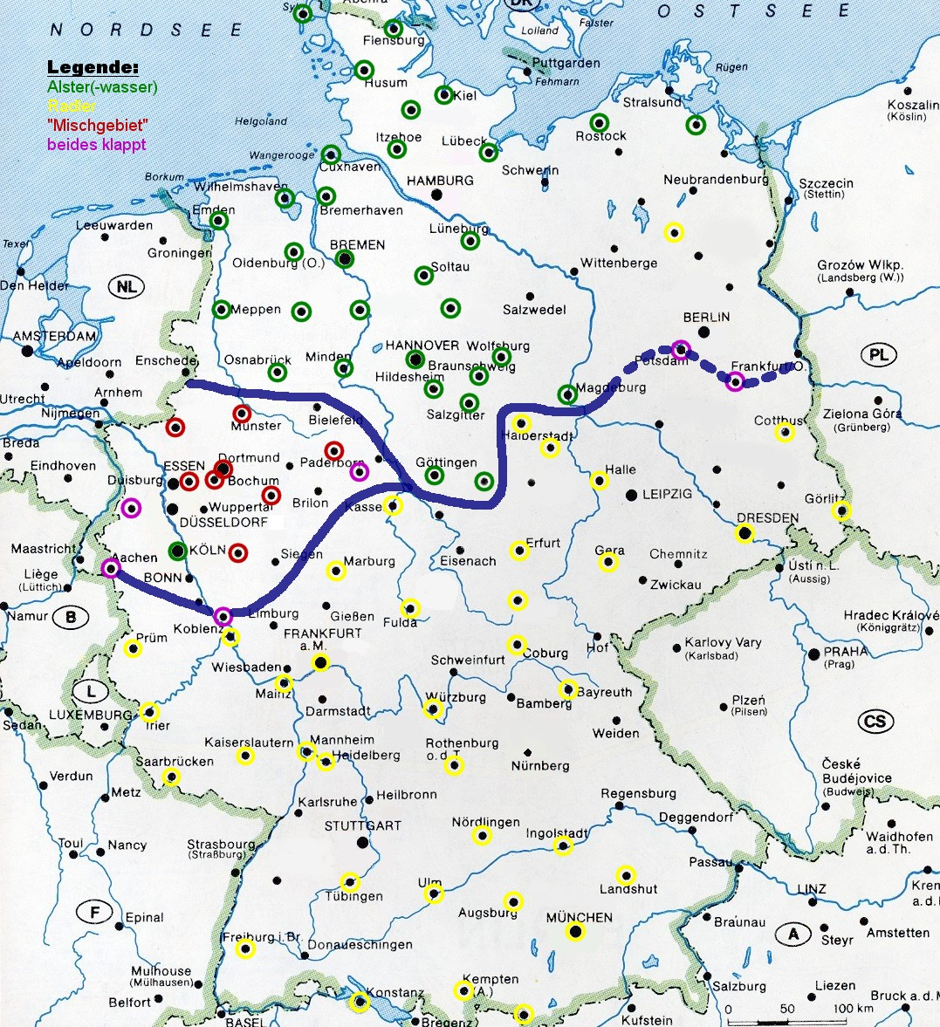

Abb. 1

Ursachenforschung

Neben der Feststellung wo die Grenze verläuft, wirft auch die Frage auf, warum sie gerade dort ihren Verlauf hat. Kulturelle Dinge wie lokale Speisen und Getränke sind oft auf bestimmte Regionen beschränkt. Diese Regionen sind etweder geografisch (durch Gebirge und/oder Flüsse) oder politisch (historische Grenzen) bestimmt.

Ich habe aus diesem Grund die erarbeitete Grenzverlauf je auf eine physische und eine aktuelle politische Karte übertragen:
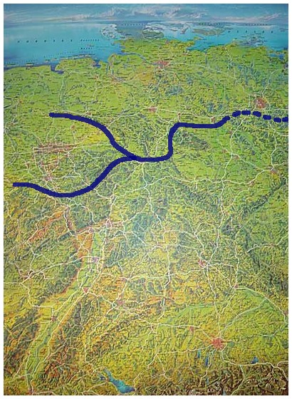
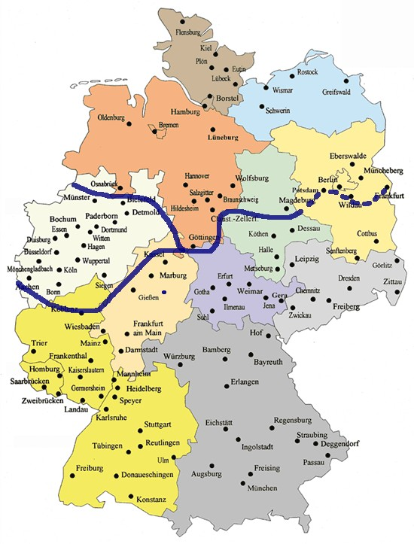

Abb. 2 Abb. 3

Eine Sache fällt sofort ins Auge: Nordrhein-Westfalen hat sich ziemlich komplett aus der Alster-Radler-Diskussion herausgehalten und sich seine eigenen Definitionen gesucht.
Auch im weiteren Verlauf nach Osten folgt die Linie sehr genau dem Grenzverlauf zwischen Niedersachsen und Hessen, wobei im Osten die Tennlinie die Länder Sachsen-Anhalt und Brandenburg teilt.

Fazit

Die Alster-Radler-Grenze verläuft weitaus nördlicher als ich es mir zu Anfang meiner „Forschungen“ vorgestellt habe. Dies lässt einen ersten Schluß zu:
Der Großteil Deutschlands trinkt Radler.
Die zweite Überraschung ist die Getränkedefinition in Nordrhein-Westfalen, die als „dritte Kraft“ keine entweder-oder-Einteilung Deutschlands zugelassen hat.

Sollten einige Regionen von mir falsch dargestellt sein oder sollte das Interesse bestehen, diese Definitionsliste zu verfeinern, dies bitte im Forum auf www.zumsel.de melden.

Daniel Starmann, im Oktober 2003

Anhang A – Die Übersichtskarte

Anhang B - Die gemeldeten Städte

Legende: Alster, Radler, beides verwendet, „Mischgebiet“ )

Aachen, Augsburg, Bayreuth, Bocholt, Bochum, Bremen, Bremerhaven, Celle, Cloppenburg, Coburg, Cottbus, Cuxhaven, Dortmund, Dresden, Duderstadt, Emden, Erfurt, Essen, Flensburg, Frankfurt (Main), Freiburg, Fulda, Garmisch-Partenkirchen, Gera, Görlitz, Göttingen, Greifswald, Halberstadt, Halle/Saale, Hannover, Heidelberg, Heilbronn, Hildesheim, Husum, Ingolstadt, Itzehoe, Kaiserslautern, Kassel , Kiel, Koblenz, Köln, Konstanz, Korbach, Landshut, Lübeck, Luckenwalde , Lüneburg, Magdeburg, Mainz, Mannheim, Marburg, Meppen, Meschede, Minden, Möchengladbach, Mülheim/Ruhr , München, Münster, Neustrelitz, Neuwied, Nienburg, Nördlingen, Nürnberg, Oberhausen , Oldenburg, Olpe, Osnabrück, Paderborn, Potsdam, Prüm, Quedlinburg, Rendsburg, Rostock, Rothenburg o.d.T., Saabrücken, Salzgitter, Soltau, Stralsund, Suhl, Trier, Tübingen, Ulm, Westerland, Wilhelmshaven, Wittenberge, Würzburg, Zwickau

